Cómo funciona el aparato digestivo

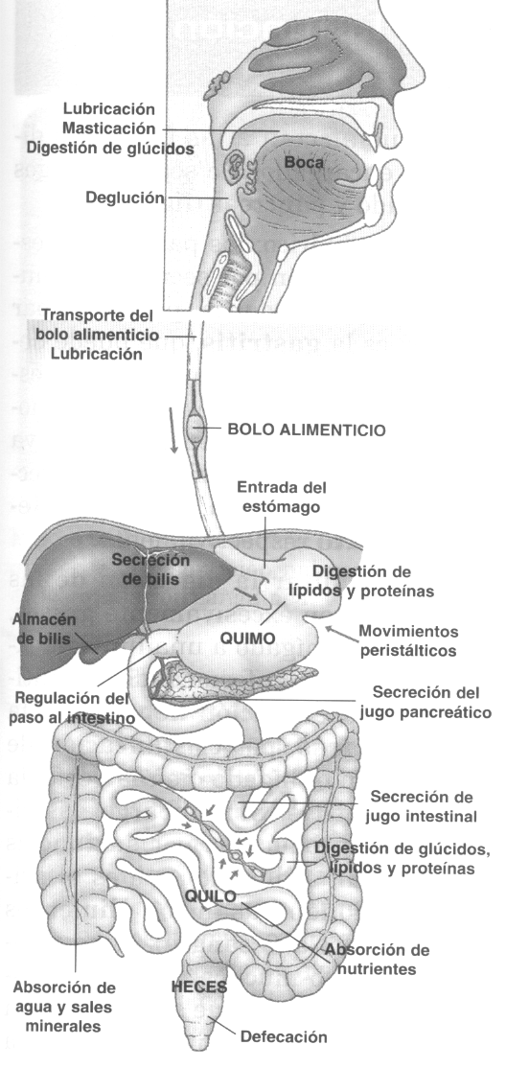
En la boca, el alimento es cortado y triturado por los dientes, y se mezcla con la saliva que segregan las glándulas salivares. La saliva digiere los glúcidos y lubrica los alimentos. Finalmente, queda formado el bolo alimenticio.

El bolo alimenticio pasa a través de la faringe, que tiene forma de embudo y está situada en la parte posterior de la boca, y llega al esófago. Este paso del bolo de la faringe al esófago se llama deglución, y al realizarlo, la laringe, que se sitúa delante y forma un abultamiento en el cuello conocido como nuez (más pronunciado en los hombres), ha de subir para que quede taponada y el alimento no se vaya hacia los pulmones.

El esófago transporta el bolo alimenticio hasta el estómago, ayudándolo mediante movimientos musculares. La entrada del estómago está regulada por una válvula, el cardias, que sólo se abre para dejar entrar el bolo alimenticio, y no deja salir hacia arriba el jugo del estómago, que es muy ácido.

En el estómago, el alimento es atacado químicamente por el jugo gástrico, que digiere las proteínas y, en menor medida, los lípidos. Simultáneamente los movimientos peristálticos del estómago facilitan la mezcla de los alimentos con dicho jugo. Se forma así una especie de papilla, denominada quimo. La salida del quimo hacia el intestino está controlada por otra válvula, el píloro.

En el intestino delgado se produce la parte principal de la digestión, ya que sobre el quimo se vierte el jugo intestinal, segregado por el intestino, la bilis, segregada por el hígado, y el jugo pancreático, segregado por el páncreas.

El conjunto de secreciones es un poderoso jugo digestivo que ataca tanto a glúcidos como a lípidos y proteínas. Debido a la digestión intestinal, el quimo se transforma en un líquido más fluido: el quilo. El intestino delgado absorbe los nutrientes que contiene el quilo y posteriormente los cede al sistema circulatorio.

El intestino grueso recibe la parte del quilo que no ha sido absorbida y se encarga de recuperar agua y sales, que son valiosas para el organismo. El resto sigue su camino hacia el ano por donde es eliminado al exterior en forma de heces.

